# Turtlebone-Parent配置

## 工程关系图

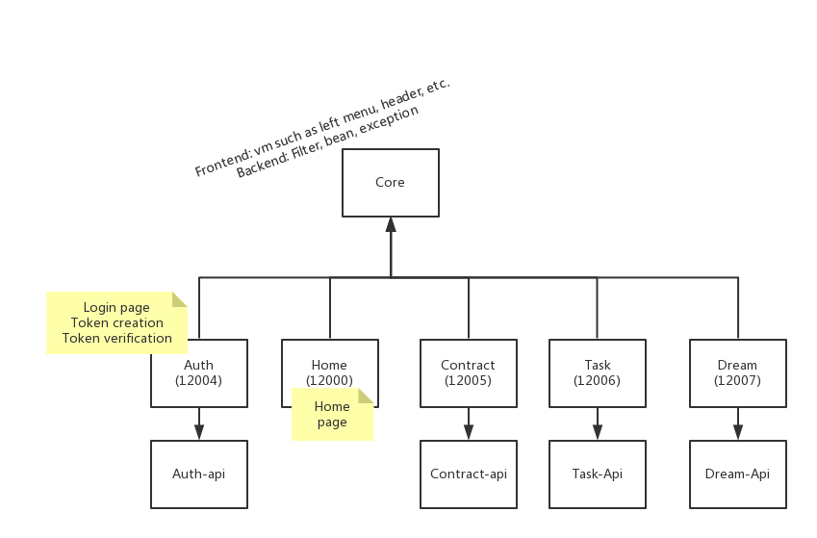

## 工程GIT

[git@github.com:ExpertsOfTurtle/TurtleboneParent.git](mailto:git@github.com:ExpertsOfTurtle/TurtleboneParent.git)

## 配置方向

配置pom.xml – 为了在linux中执行mvn package打包成jar

配置工程依赖关系 – 为了在eclipse中编译/执行成功

## TurtleboneAuth工程

pom.xml依赖